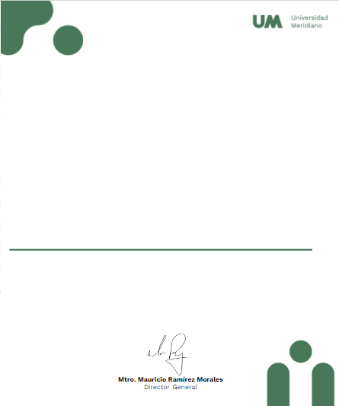

Universidad Meridiano


Certificado válido
AGUILERA DIAZ LESLIE ADRIANA

Certifica haber Culminado, su programa académico de Licenciatura en
Videografía ( RVOE SEP 20122410).
GENERACION 2021-2024, satisfactoriamente.
León, Gto. 8 de noviembre2024.



